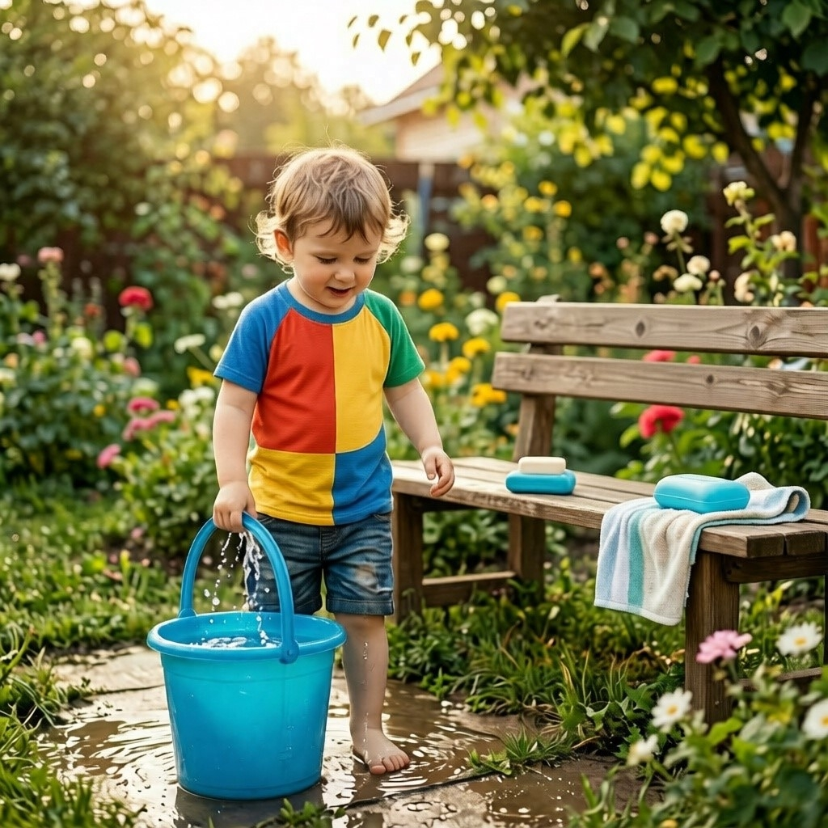
О каких правилах детской санитарно-гигиенической безопасности важно помнить на отдыхе или на даче
Мыть руки с мылом перед едой, после посещения туалета, контакта с животными, игр на улице, поездок в транспорте и других общественных мест. Нужно учить ребёнка тщательно промывать участки между пальцами и тыльную сторону ладони.
Мыть овощи и фрукты перед употреблением. Объяснять ребёнку, что есть их грязными «с грядки» нельзя и опасно. Даже фрукты, сорванные с грядки на даче, следует мыть безопасной водой.
Использовать безопасную воду для питья. Рекомендуется давать ребёнку кипячёную, бутилированную или фильтрованную воду. Воду из водоёмов, общественных фонтанчиков или колодцев пить и глотать нельзя.
Контролировать чистоту на участке. Садовый инвентарь нужно хранить в сухом месте, опавшие плоды убирать — они могут привлекать вредителей. Регулярное скашивание травы снижает вероятность встречи с клещами.
Обрабатывать туалеты. Если используется традиционный уличный туалет, его нужно регулярно обрабатывать дезинфицирующими средствами, а также следить за состоянием выгребной ямы.
Избегать контакта с насекомыми и грызунами. Для защиты от комаров использовать репелленты согласно инструкции, от клещей — аэрозольные средства от клещей, одежду светлого цвета и проводить ежедневный осмотр на их наличие.
Соблюдать питьевой режим. В жару ребёнка стоит регулярно поить, чтобы избежать обезвоживания.
Контролировать контакт с животными. Объяснить ребёнку, что диких животных трогать запрещено, нужно избегать контакта с незнакомыми собаками и кошками.
Контролировать время пребывания на солнце. Солнечные лучи полезны для ребенка, но в меру. Чрезмерно длительное пребывание на солнце может привести к перегреву, ожогам, тепловому или солнечному удару. Максимальная солнечная активность приходится на период с 10:00 до 16:00. В это время лучше меньше бывать на улице, чтобы не перегреться, наносите солнцезащитное средство за 15 минут до выхода на улицу, выходя на улицу, наденьте ребенку головной убор и свободную легкую одежду.
На отдыхе или на даче важно соблюдать эти простые правила санитарно-гигиенической безопасности, чтобы избежать заболеваний и сохранить здоровье ребёнка

Статья подготовлена на основе материалов из сети интернет
Филиал ФБУЗ «ЦГиЭКО» в г. Мариинске

